Solti Börtön Infó

2016.10.
2.szám

SBI

Lapalapító: Szabolcsi Mihály „Mr.Bean”
Rovatvezető: Karsai Rudolf „Rudi”
Képszerkesztő: Kolompár Mihály „Jóker”

Olvasói köszöntő

Szeretnénk köszönteni minden kedves olvasónkat!
Ez a lap, amit most a kezetekben tartotok, nektek és értetek jött létre. Célja, a bent töltött idő hasznos eltöltése, információk, tanácsok, tippek megosztása, Veletek!
Íme a második szám…

Tartalomjegyzék

- Általános információk
- Egy kis kikapcsolódás: játék, rejtvények
- „Ti írtátok”
- Humor zóna

Vágjunk bele…

Aktuális hírek

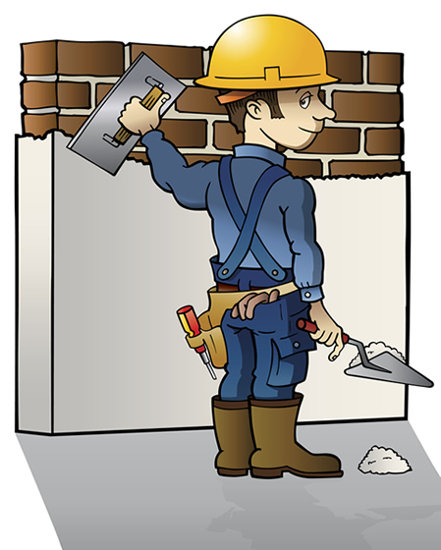

Az „E”-körlet építése megállíthatatlanul zajlik, várhatóan október végén átadásra is kerülhet.

Október havi látogatások:
október 8: B-körlet
október 22: C-körlet
október 27: + alkalom
október 29: A-D körlet

A bolti vásárlás sorrendje minden héten rögzítésre kerül a heti programban, a hét végi kultúr rendezvényekkel együtt, ott nyomon követhető mindenki számára.
október 15: „ Mit jelent neked az ’56-os forradalom” pályázat leadása

Segítsetek nekünk, hogy segíthessünk!!!

Írjátok meg nekünk, hogy miről hallanátok szívesen, miről szeretnétek több információt kapni.
Pl.: jogi kérdések, összbüntetés, esetleges beadványok helyes megfogalmazása, címek, stb…
Ha rajzoltok vagy verset írtok, azt szívesen vesszük, illetve a legjobbaknak megítélt darabokat a következő számokban megjelentetjük.
Elérhetőségünk a következő:
- rajzot, verset, kért információkat egy lapra leírva, a körlete
- postaládájába, zárkaszámmal címezzétek!
- Mindenképpen írjátok rá azt, hogy „Solti Börtön Infó”!!!

Október havi ünnepeink:

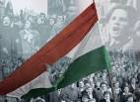

Október 6. Aradi vértanúk napja
Október 23. ’56-os forradalom és szabadságharc emléknapja

Jobbágy Károly
Mondják, a himnuszt énekelték
Mondják, a himnuszt énekelték
úgy indultak a puskatűznek
s a könnygáz meg a tűzzel telt ég
sem riasztotta vissza őket.
Csorgott a könnyük.
Talán sírtak.
Csorgott a vérük.
Belehaltak.
Diákok voltak.
S ők csinálták
a dicsőséges forradalmat!

Az 1956-os forradalom és szabadságharc, 60. évfordulójának emlékére!

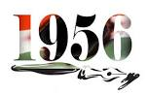

„1956. október 23-a örökké élni fog a szabad emberek és nemzetek emlékezetében. E nap a bátorság, az öntudat és a győzelem napja volt. A történelem kezdete óta nincs még egy nap, mely világosabban mutatja az ember csillapíthatatlan vágyát a szabadság iránt – bármily kicsi is a siker esélye, s bármily nagy is az áldozat, amit követel.”
John F. Kennedy (1960)
„A magyar felkelés letöréséhez több mint 200 ezer szovjet katonára volt szükség, de a magyar nemzet szellemét és reményét nem lehetett legyőzni.”
Barack Obama (2008)
„Az 1956-os forradalom megőrizte a nemzet öntudatát, és mindenhol életben tartotta a szabadság emlékét. Nem kétséges, hogy a győzelem utólag született, de az emberség mégiscsak felülkerekedett, hiába tiporták rendőrcsizmákkal.”
David Pryce-Jones, a National Review korábbi szerkesztője (2006)

Egy kis időtöltés
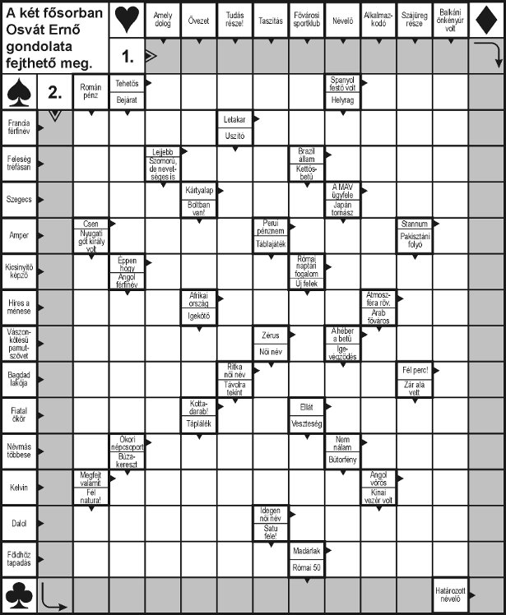

Sudoku
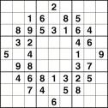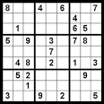

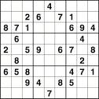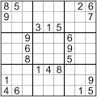

Játékszabály: Az alap sudoku egy 9x9 mezőből álló táblázat, melyben 1-től 9-ig kell elhelyezni úgy a számokat, hogy minden egyes számjegy csak egyszer szerepelhet minden sorban és oszlopban, illetve a sötét kerettel határolt 3x3-as négyzetekben.

Humor Zóna

Józsi bácsi ittasan támolyog be a körzeti orvoshoz. A doki a fejét csóválja:
- Ejnye, Józsi bátyám, azt ígérte, hogy januártól más ember lesz magából!
- Lett is, de sajnos ez is iszik.

A férj és feleség a karácsonyi halvacsoránál beszélgetnek:
- Emlékszel édesem? - kérdi a feleség - Tavasszal amikor elmentél a Balcsira pecázni és fogtál két nagy, fogast?
- Persze aranyom, emlékszem.
- Képzeld, az egyik épp ma telefonált, hogy fiad született.

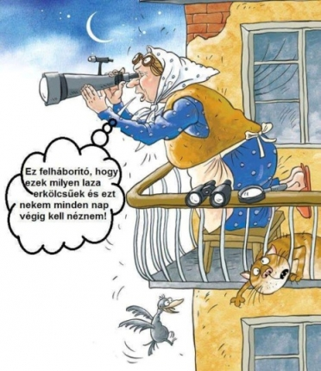
Viszlát a jövő hónapban….

